**تبادل المواد بين الخلية وبيئتها :**

**إن حاجة الخلية للمواد والأيونات تختلف حسب نوع الخلية واحتياجها لمادة معينة دون غيرها. فعلى سبيل المثال، تحتاج جميع الخلايا لدخول غاز الأوكسجين  O2للقيام بعملية التنفس الخلوي Cellular Respiration ، ولكن الخلايا العضلية Muscle Cells تحتاجه أكثر من غيرها .**

|  |
| --- |
| **1-بروتين سكري  2- السلسلة كربوهيدراتية 3- جزيء بروتين 4- طبقتان من الليبيدات المفسفرة 5- السطح الخارجي 6- خيوط الهيكل الخلوي 7- ليبيدات سكرية 8- السطح الداخلي 9- كوليسترول** |

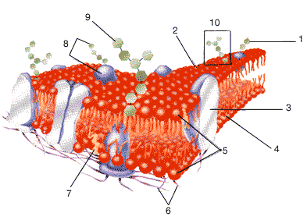 **شكل ( 5)**

**محتويات غشاء الخلية**

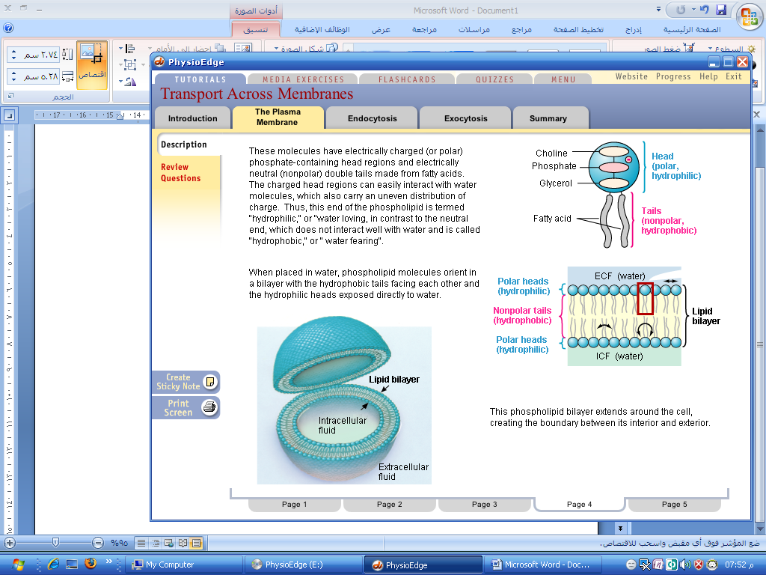 **شكل ( 6)**

سائل خارج الخلية

سائل داخل الخلية

طبقة دهنية

**السائل في الخلية**

**وجميع الخلايا تحتاج إلى أيونات الصوديوم والبوتاسيوم ولكن الخـلايا العصبية   Nerve Cells  تحتاجهما أكثر من غيرها ، وجميع الخلايا تأخذ سكر الجلوكوز C6H12O6والفركتوز ولكن خلايا الأمعاء والكبد والعضلات تحتاجها أكثر من غيرها .. وهكذا فإن حاجة الخلايا للمواد والأيونات تحكمه عوامل متعددة .**

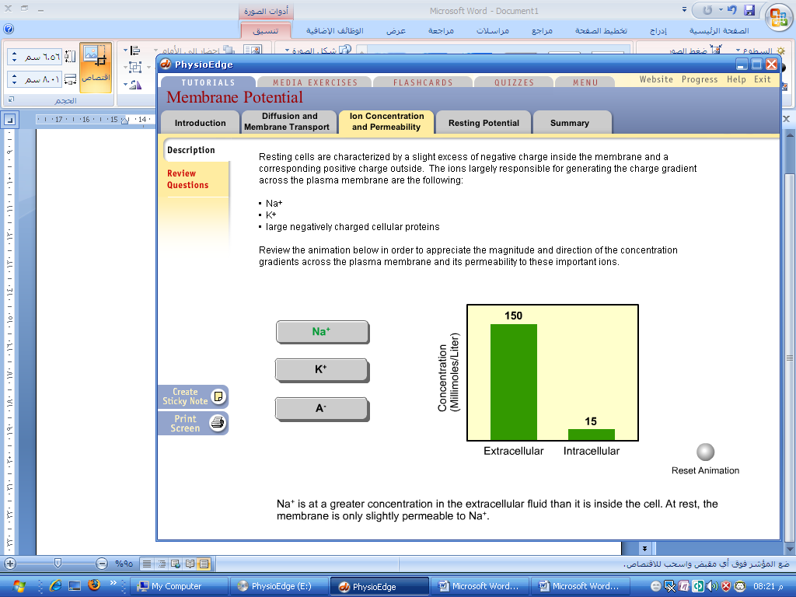

**داخل خارج**

**شكل (7 ) تركيز الصوديوم Na+ داخل وخارج الخلية**

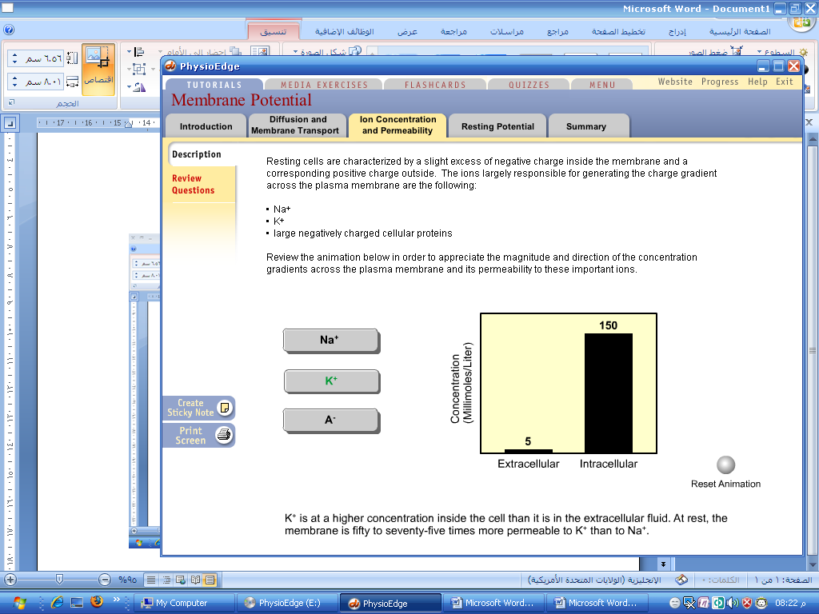 **داخل خارج**

**شكل ( 8) تركيز البوتاسيوم K+ داخل وخارج الخلية**

**ويعتمـد نقـل الجزيئات عبر الغشاء البلازمي على عدة عوامل منها :**

**1. نوع الجزيئات إن كانت مذاب أو مذيب.**

**2. حجم الجزيئات.**

**3. قابليتها للذوبان في الدهون .**

**ما هي الآليات التي تنقل بواسطتها المواد عبر غشاء الخلية ؟**

**توجد عدة طرق أساسية تعبر بها المادة عبر غشاء الخلية وهي:**

**1·   الانتشار Diffusion**

**2·    النقل النشط Active Transport**

**3·    الخاصية الإزموزية Osmosis**

**4·    البلعمةEndocytosis**

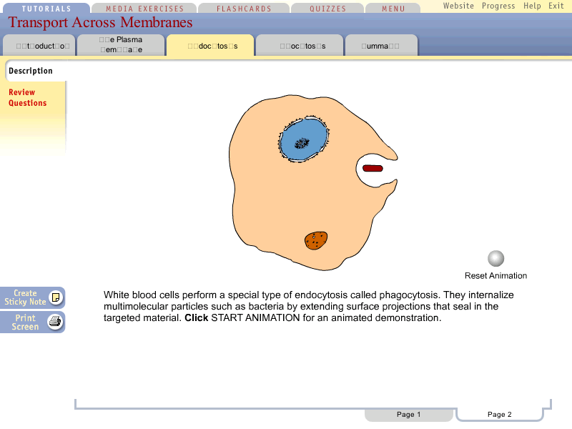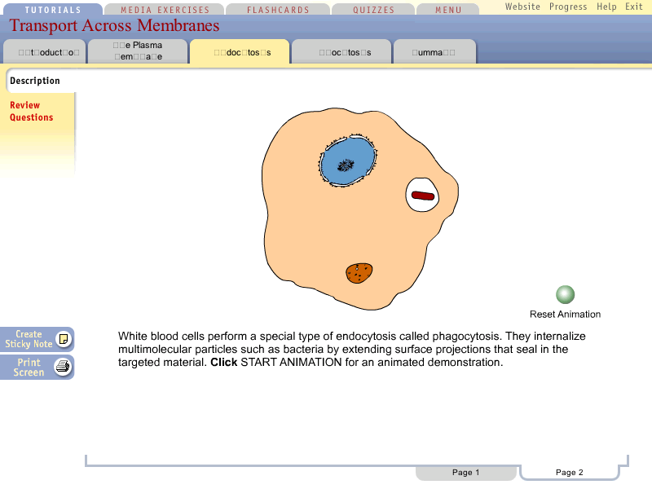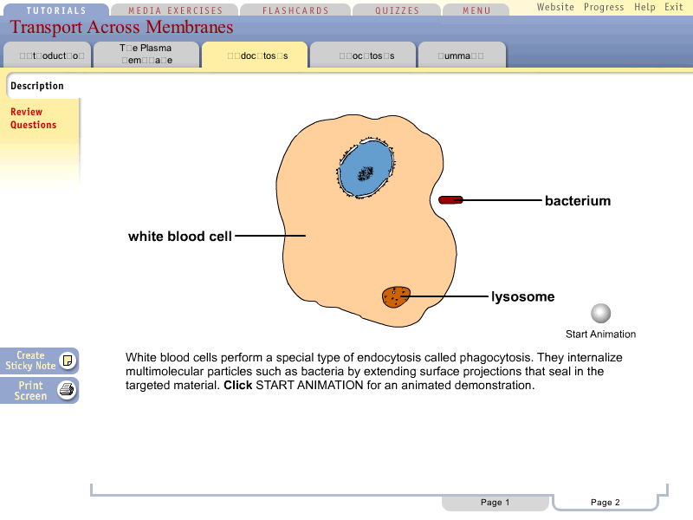

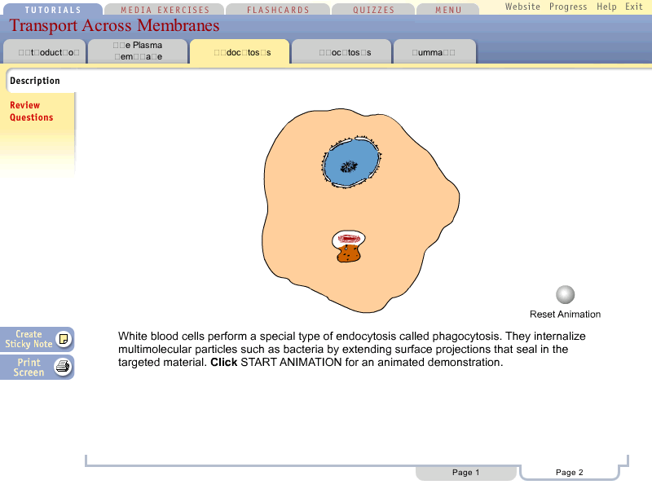

**شكل ( 9 )**

**انتقال المواد عبر غشاء الخلية بطريقة البلعمة ،الأكل الخلوي**

**الآليات التي ينتقل بواسطتها المذاب :**

**تنتقل جزيئات المذاب صغيرة الحجم من وإلى الخلية اعتمادا على الفرق في تركيز المحلول داخل وخارج الخلية بالآليات الآتية :**

**1-الانتشار 2-النقل النشط 3-البلعمة**

**ما هي الآليات التي ينتقل بواسطتها المذيب ؟**

**ينتقل المذيب عبر طبقتي الليبيدات المفسفرة في غشاء الخلية حسب الخاصية الإزموزية التي تحدث اعتمادا على الفرق في التركيز، تركيز المحلول داخل وخارج الخلية.**

**نوعا الانتشار :**

**أ · انتشار بسيط :انتقال جزيئات المذاب مع تدرج التركيز أي من المنطقة ذات التركيز العالي إلى المنطقة ذات التركيز المنخفض عبر قنوات بروتينية ناقلة تمر من خلالها الجزيئات دون الارتباط معها ولا تحتاج الطاقة.**

**ب · انتشار ممهد : انتقال جزيئات المذاب مع تدرج التركيز بواسطة بروتينات ناقلة ترتبط بالجزيئات ارتباطا مؤقتا فتغير شكلها ثم تعود إلى شكلها الطبيعي بعد انفصال جزيئات المذاب عنها ودخولها إلى الخلية وهذه الآلية لا تحتاج إلىطاقة.**

**2. النقل النشط :هو انتقال جزيئات المذاب ضد تدرج التركيز أي من المنطقة ذات التركيز المنخفض إلى المنطقة ذات التركيز العالي بواسطة بروتينات ناقلة ترتبط بها كيميائيا محدثة بها تغيرات مؤقتة في شكلها ثم تنفصل عنها بعد دخولها إلى الخلية ويتطلب ذلك طاقة ATP لحدوثه.**

**الخاصية الازموزية :**

**انتقال جزيئات المذيب ( كالماء ) من المحلول منخفض التركيز إلى المحلول عالي التركيز ولا تحتاج إلى طاقة . ويعرف المحلول ذو التركيز العالي بأنه محلول ذو ضغط أزموزي عالي أما المحلول ذو التركيز المنخفض فيعرف بالمحلول ذو ضغط أزموزي منخفض .**

**آلية النقل عبر الغشاء البلازمي لنموذج خلية عضلية :**

**إن الخلية العضلية مسئولة عن انقباض وانبساط العضلة ، يبدأ انقباض الخلية العضلية بإشارة تصدر من العصبة الحركية التي تنبه عصبيا". ويؤدي هذا التحفيز إلى ارتفاع في تركيز الكالسيوم ، وان هذه الزيادة هي المسئولة عن تقصير القسيمة اللحمية (الوحدة الحركية ) Sarcolema) ) كما سيأتي توضيح ذلك لاحقا"في (فصل فسلجة العضلات). يرتفع تركيز الكالسيوم في العضلات الهيكلية ، بعد أن يتجه من مصدره داخل الخلية العضلية من الشبكة الأندوبلازمية الناعمة الى Sarcolema باستخدام مضخة الكالسيوم ، ويعود إلى الشبكة الأندوبلازمية الناعمة ثانية بعد انتهاء الإشارة العصبية ، كما يظهر في الشكل ( 10) .**

**أما في عضلة القلب فأن الكالسيوم يتجه من مصدرين ، الأول من الشبكة الأندوبلازمية الناعمة والثاني من خارج الخلية .**

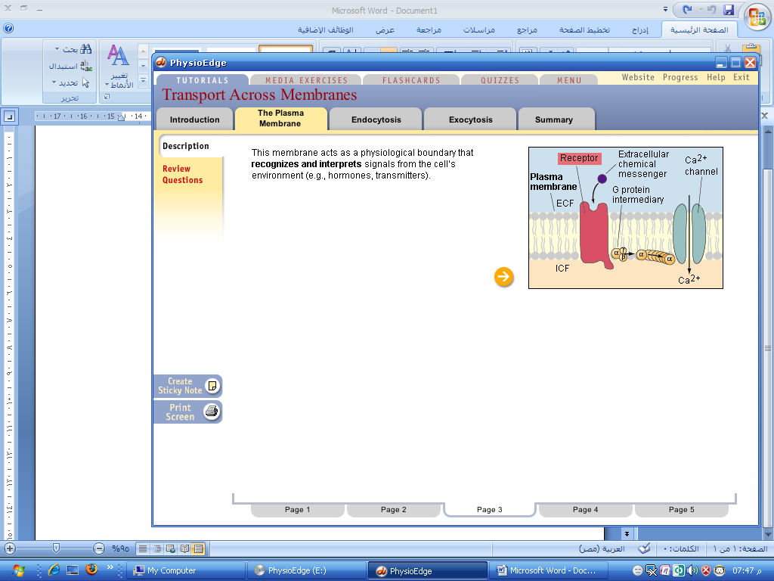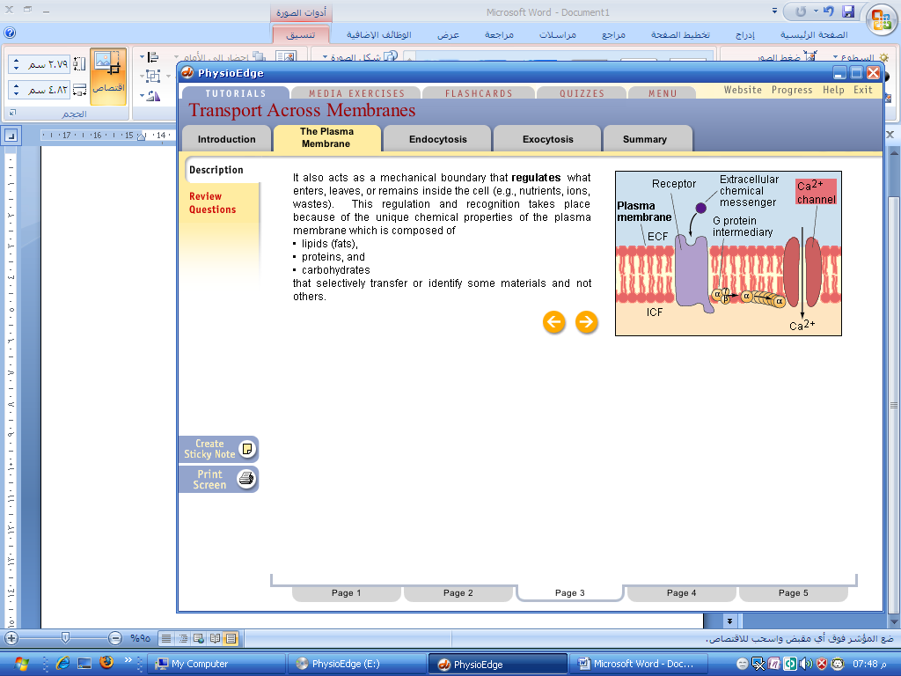**شكل ( 10 ) انتقال الكالسيوم بين غشاء الخلية**

**داخل الخلية**

**خارج**

**داخل الخلية**

**غشاء البلازمي**

**المستقبل**

**كيمياويات خارج الخلية**

**قناة Ca2+**

**غشاء البلازمي**

**قناة Ca2+**

**المستقبل**

**كيمياويات خارج الخلية**

**شكل ( 11) انتقال الكالسيوم بين غشاء الخلية**

**خارج**

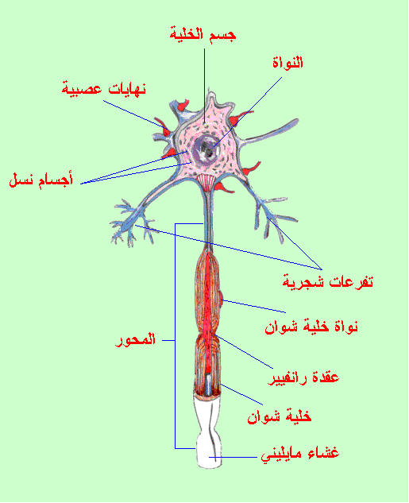**آلية النقل عبر الغشاء البلازمي لنموذج خلية عصبية :**

**شكل ( 12)**

**خلية عصبية**

**يتكون الجهاز العصبي من عدة بلايين من خلايا بالغة التخصص يُطلق عليها "الخلايا العصبية" (Neurons)، وخيوط على هيئة حزم من ألياف رقيقة تسمى "الأعصاب" (Nerves) التي تَنسِج بدورها شبكة في الجسم تنتقل خلالها الإشارات بسرعة فائقة عجز العلماء عن قياسها. حيث يمكن أن يأخذ رد فعل شخص لموقف معين لحظة أو أقل. وكثير من العمليات المعقدة تبدأ وتستمر ثم تنتهي في لحظة، بحيث قد لا يُعِيرُها الناس التفاتاً.**

أسئلة المحاضرة :

1. يعتمـد نقـل الجزيئات عبر الغشاء البلازمي على عدة عوامل . ما هي ؟
2. ما هي الآليات التي تنقل بواسطتها المواد عبر غشاء الخلية ؟
3. ما هي آلية النقل عبر الغشاء البلازمي لخلية عضلية ؟